Kochanowice, dnia 22 września 2020 r.
Gmina Kochanowice
ul. Wolności 5, 42-713 Kochanowice

GIR.271.7.2020

Wykonawcy ubiegający się
o udzielenie zamówienia

WYJAŚNIENIE TREŚCI SIWZ NR 2

Dotyczy: postępowania o udzielenie zamówienia publicznego w przedmiocie „Adaptacja zabytkowych zabudowań z 1903 r. wokół pałacu Ludwika Von Ballestrema – Gorzelnia Kochcice. Rekonstrukcja i renowacja istniejącego budynku Gorzelni w Kochcicach”

Zamawiający na podstawie art. 38 ust. 2 ustawy z dnia 29 stycznia 2004 r. Prawo zamówień publicznych (Dz.U. 2019 poz. 1843) przekazuje zapytania wraz z wyjaśnieniami treści specyfikacji istotnych warunków zamówienia.

Pytanie 5
Proszę o udostępnienie programu prac konserwatorskich.
Odpowiedź
Program prac konserwatorskich, jako odrębne opracowanie, nie był sporządzony (WUOZ w Częstochowie nie zgłaszał takiego wymagania i wydał pozwolenie na podstawie projektu budowlanego).
Pytanie 6
Z uwagi na kosztorysowe rozliczenie robót proszę o uzupełnienie przedmiaru robót w pozycje związane z remontem ścian zewnętrznych (elewacja) w szczególności chodzi o roboty związane z:
- Oczyszczeniem powierzchni przeznaczonej do renowacji pastą lekko kwaśną
- Cerowanie murów licowych z cegły klinkierowej, wymiana elementów cegieł całkowicie uszkodzonych, wymiana na nowe (pochodzące z rozbiórki innych starych obiektów)
- Uzupełnienie cegieł za zaprawach systemowych
- Uzupełnienie ubytków z cegle kitami z zastosowaniem zaprawy podkładowej
- Uzupełnienie spoin między cegłami zaprawami zawierającymi tras i wapień
- Scalenie kolorystyczne, naprawa, maskowanie przebarwień
- Impregnacja elewacji poprzez hydrofobizację
Odpowiedź
Wychodząc naprzeciw uwagom/sugestiom, po analizie prawidłowości doboru baz i katalogów kosztorysowych uznajemy, że Rozdział 3 przedmiaru robót budowlanych zostaje rozszerzony o następujące pozycje:
1. Kalkulacja własna - Przygotowanie i naprawa podłoża - oczyszczenie powierzchni muru pastą lekko kwaśną - 1255.274 m2
2. TZKNC N-K/III t.36-b.03 analogia – Scalenie kolorystyczne, naprawa, maskowanie przebarwień powierzchni muru – 315,0 m2
3. KNR AT-26 0304-04 - Hydrofobizacja powierzchni cegły preparatami płynnymi – natryskowo - 1255.274 m2
4. TZKNBK IV -77 - Uzupełnienie brakujących fragmentów w murach grubych z cegły gotyckiej z zachowaniem wiązania na zaprawie cem.-wap. 1-2 m3 w jednym miejscu mur z wystrojem architektonicznym gr. 1 ceg. - analogia - Cerowanie murów licowych z cegły klinkierowej, wymiana elementów cegieł na nowe - 250,0 m2
5. Kalkulacja własna – Uzupełnienie ubytków w cegle kitem z zastosowaniem zaprawy podkładowej – 120,0 m2.
Powyższe pozycje należy uwzględnić w kosztorysie ofertowym dot. branży ogólnobudowlanej (sugerujemy w pozycjach 50-54 w rozdziale 3.).
Jednocześnie informujemy, że „Uzupełnienie cegieł na zaprawie systemowej” jest uwzględnione w poz. 45 oraz „Uzupełnienie spoin” jest uwzględnione w poz. 48.
Pytanie 7
Proszę o uzupełnienie przedmiaru w odpowiednie warstwy dachowe – chodzi o wyjaśnienie jakie warstwy należy zastosować. Proszę o wyjaśnienie rozbieżności:
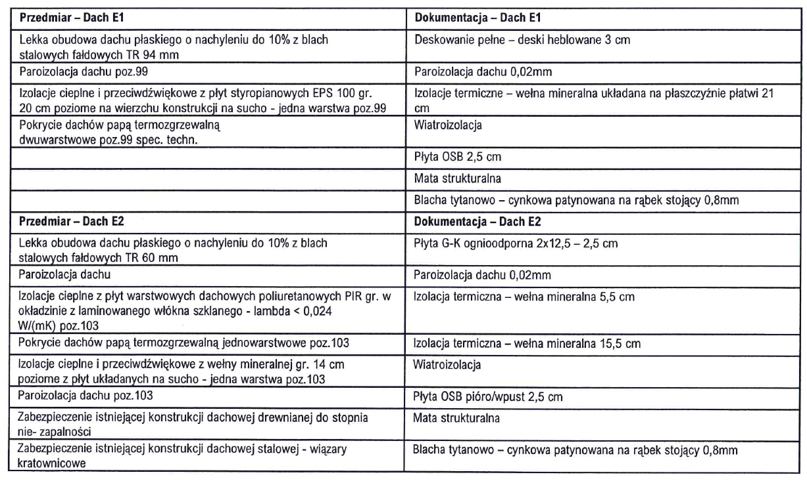
Odpowiedź
Dokumentacja projektowa jest dokumentacją kompleksową, składającą się z "Projektu budowlanego", "Projektu wykonawczego" (pierwotnego - Projektant Tomasz Ulman) oraz "Aneksu do projektu wykonawczego". Jedną ze zmian wprowadzonych w "Aneksie do projektu wykonawczego", są zmiany zarówno konstrukcji dachów, jak i warstw jego pokrycia. Z tabeli w pytaniu wynika, że Oferent analizuje pierwotny "Projekt wykonawczy", z pominięciem ww. "Aneksu do projektu wykonawczego". Przedmiar jest aktualny i należy go rozpatrywać łącznie z "Aneksem do projektu wykonawczego" (pierwotny "Projekt wykonawczy" jest w tym zakresie nieaktualny). Dokumentacja projektowa (ww. trzy opracowania) jest kompleksowa i należy ją rozpatrywać łącznie. W "Aneksie do projektu wykonawczego" wykazane są elementy, które nie uległy zmianom i należy wykonywać zgodnie z pierwotnym "Projektem wykonawczym".
Pytanie 8
„Proszę o wyjaśnienie poz. 157 kosztorysu budowlanego wynika, że należy wykonać posadzki z płytek klinkierowych 12x25 gr. 3 cm układanych na zaprawie cementowej, natomiast w projekcie są oznaczonym na przekroju A-A posadzka A9 i A3 mają kolejno grubość 5 cm i 12 cm – proszę o doprecyzowanie.”
Odpowiedź
Zgodnie z odpowiedzią na pytanie 7, należy rozpatrywać "Aneks do projektu wykonawczego". W aneksie tym wykreślono rysunek P09 z zakresu rysunków i jest on nieaktualny. Należy zwrócić uwagę, że w "Aneksie do projektu wykonawczego" zmieniono sposób realizacji posadzki klinkierowej, na posadzkę wykonywaną z klinkieru o wymiarach zbliżonych do wymiarów podstawy cegły (12x25 [cm]) lub (częściej spotykanego wymiaru bruku) 10x20 [cm]. Przyjęto dostępną w handlu grubość płytki/bruku klinkierowego od 20 do 40 [mm] (średnio 30 mm), jednak dopuszczalna jest również większa grubość przy założeniu zachowania poziomu posadzki (obniżenia lub zmniejszenia grubości warstw podbudowy). Istotnym warunkiem jest zastosowanie materiału odpowiadającego klasycznej starej cegle klinkierowej (brukowej). Niedopuszczalne jest zastosowanie typowych szkliwionych płytek klinkierowych (jak np. stosowane na tarasach, czy okapnikach zewn. okien).
Pytanie 9
Zgodnie z Opis do Aneksu do PW_Arch. i PZT PŁOT PRZECIWŚNIEŻNY Z uwagi na zmianę pokrycia dachu w stosunku do przyjętego w projekcie pierwotnym, odstępuje się od wymogu zastosowania płotów przeciwśnieżnych. Zaleca się zastosowanie dedykowanych do dachów papowych punktowych stoperów przeciwśnieżnych rozproszonych po całych połaciach dachowych (montaż do blachy trapezowej z pomocą dedykowanych uszczelnionych kotew). Prosimy o wykreślenie poz. 115 przedmiaru robót.
Odpowiedź
W poz. 115 przedmiaru robót budowlanych winien się znaleźć opis: "Dostawa i montaż systemowych punktowych stoperów przeciwśnieżnych (wg wytycznych dostawcy technologii pokrycia dachowego)" / kalkulacja własna.
Pytanie 10
Zgodnie z zapisem w pkt. 7.1. ppkt 2) lit. bb) SIWZ wykonawca winien dysponować jedną osobą, która łącznie: - posiada uprawnienia bez ograniczeń do kierowania robotami budowlanymi w specjalności instalacyjnej w zakresie sieci, instalacji i urządzeń elektrycznych i elektroenergetycznych (w rozumieniu ustawy z dnia 7 lipca 1994 r. Prawo budowlane lub odpowiadające im ważne uprawnienia wydane na podstawie wcześniej obowiązujących przepisów); - posiada co najmniej 3-letnle doświadczenie zawodowe na stanowisku kierownika budowy lub kierownika robót w powyższej specjalności.
Zapis SIWZ nie koresponduje z treścią zawartą w Załączniku nr 8 do SIWZ, gdzie dla kierownika robót elektrycznych wymaga się [...]-letnie doświadczenie zawodowe przy realizacji robót budowlanych przy zabytkach nieruchomych na stanowisku kierownika budowy lub kierownika robót w specjalności [...]
Prosimy o potwierdzenie, że nadrzędnym dokumentem określającym warunki udziału dla osób jest dokument SIWZ.
Odpowiedź
Zamawiający informuje, że w załączonym wykazie osób określono jedynie przykładowy sposób wypełnienie formularza. Wykazanie spełniania warunków udziału w postępowaniu leży po stronie Wykonawców. Warunki udziału w postępowaniu określa dokument SIWZ (pkt 7.1.) oraz ogłoszenie o zamówieniu.
Pytanie 11
Zgodnie z zapisem w pkt. 7.1. ppkt 2) lit. bc) wykonawca winien dysponować jedną osobą, która łącznie posiada uprawnienia bez ograniczeń do kierowania robotami budowlanymi w specjalności instalacyjnej w zakresie sieci, instalacji i urządzeń cieplnych, wentylacyjnych, gazowych, wodociągowych i kanalizacyjnych (w rozumieniu ustawy z dnia 7 lipca 1994 r. Prawo budowlane lub GIR.271.7.2020 Strona 7 z 23 odpowiadające im ważne uprawnienia wydane na podstawie wcześniej obowiązujących przepisów); - posiada co najmniej 3-letnie doświadczenie zawodowe na stanowisku kierownika budowy lub kierownika robót w powyższej specjalności.
Zapis SIWZ nie koresponduje z treścią zawartą w Załączniku nr 8 do SIWZ, gdzie dla kierownika robót sanitarnych wymaga się [...]-letnie doświadczenie zawodowe przy realizacji robót budowlanych przy zabytkach nieruchomych na stanowisku kierownika budowy lub kierownika robót w specjalności [...]
Prosimy o potwierdzenie, że nadrzędnym dokumentem określającym warunki udziału dla osób jest dokument SIWZ.
Odpowiedź
Zamawiający informuje, że w załączonym wykazie osób określono jedynie przykładowy sposób wypełnienie formularza. Wykazanie spełniania warunków udziału w postępowaniu leży po stronie Wykonawców. Warunki udziału w postępowaniu określa dokument SIWZ (pkt 7.1.) oraz ogłoszenie o zamówieniu.

Niniejsze wyjaśnienia stanowią integralną część SIWZ.

